ÇELİK YAPI PREFABRİK SİSTEMLERİNDE  KULLANILAN STANDARTLAR | TS 11372  Çelik Yapılar – Hafif – Sogukta Sekil Verilmis Profillerle Oluşturulan – Hesap Kurallari  TS 648  Çelik Yapıların Hesap ve Yapım Kuralları TS 6793  Konutlar ve Kamu binalarında Kullanım ve yerlesim yükleri  TS 498  Yapı Elemanlarının Boyutlandırılmasında Alınacak Yüklerin Hesap Değerleri  TS 7046  Yapıların Tasarımı İçin Esaslar  TS ENV 1993–1–2  (Eurocode 3) Çelik Yapıların tasarımı Bölüm 1–2:Genel kurallar- Yangına karşı yapısal tasarım  TS 4561  Çelik Yapıların Plastik Teoriye Göre hesap Kuralları  TS ENV 1090-1  Çelik Yapı uygulanmaları –Bölüm1:Genel kurallar ve binalar için kurallar  TS ENV 1090-3  Çelik Yapı uygulamaları – Bölüm 3: Yüksek akma dayanımlı çelikler için ilave kurallar.  TS ENV1998-1  Eurocode 8: Depreme dayanıklı yapıların Projelendirilmesi-Bölüm 1:Genel kurallar, sismik etkiler ve binalar için kurallar.  TS EN 10326  Sürekli sıcak daldırma ile kaplanmış Yapı Çeliğinden mamul şerit ve levhalar-teknik teslim şartları  TS EN 10327  Sürekli sıcak daldırma ile kaplanmış, soğuk şekillendirme amaçlı düşük karbonlu çeliklerden mamul şerit ve levhalar-teknik teslim şartları  TS EN 10162  Çelik profiller- Soğuk haddelenmiş- Teknik teslim şartları- Boyut ve kesit toleransları  TS EN 20898  Bağlama elemanlarının mekanik özellikleri  TS 3611EN 0898-2  Bağlama elemanlarının mekanik özellikleri - Bölüm 2: Deney yükü D  eğerleri belirlenmiş somunlar—Normal Adımlı  TS 825  Sağlanan ısı yalıtım değerleri
GENEL SİSTEM TANIMI | Üretim  Teknolojisi | Binaların taşıyıcı sistemlerinde 10326 standartlarına bağlı ERDREMİR kalite no 1322,1332.veya 1335 galvaniz sac kullanılmaktadır.
GENEL SİSTEM TANIMI | Statik Hesaplar | Yapının hesapları yapılacağı bölgeye ve işlevine göre deprem ve statik hesaplarındaki yük değerlerine göre standartlara uygun SAP 2000 programları ile yapılmaktadır.
GENEL SİSTEM TANIMI | Isı (İklim) Hesabı | Dis Duvar ve Çati, binanin yapilacagi bölgenin iklim sartlari göz önüne alinarak;
GENEL SİSTEM TANIMI | Isı (İklim) Hesabı | Kar yükü | 80 kg/m²(Montaj yerine göre değişmektedir)
GENEL SİSTEM TANIMI | Isı (İklim) Hesabı | Rüzgar Hızı | 90 kg/m2
GENEL SİSTEM TANIMI | Isı (İklim) Hesabı | Deprem Sartları | 1. Derece
GENEL SİSTEM TANIMI | Isı (İklim) Hesabı | İklim Şartları | 3. Bölge iklim sartlari
GENEL SİSTEM TANIMI | Isı (İklim) Hesabı | TS 825'de tavsiye edilen Yalitim Degerlerini saglayacak sekilde detaylandirilmaktadir  hareketli yükler 200 kg/m2 ve hareketsiz yükler 400 kg/m2 olarak alinmistir.  Deprem parametresi A0 =0,40 I=1 n= 0,3 olarak alınmıstır.

DUVAR PANELLERİ | TS825 e Göre Tavsiye Edilen Yalıtım Değerleri SAĞLANAN ISI YALITIM DEĞERİ  1- iklim Bölgesi için :0.80 W/m2K......... 0.442 W/m2K (akdeniz, kıyı ege)  2-iklim Bölgesi için :0.60 W/m2K…… 0.442 W/m2K (karadeniz, Marmara, iç ege, güney doğu)  3-iklim Bölgesi için :0.50 W/m2K ...… 0.442 W/m2K (iç anadolubatı)  4-iklim Bölgesi için :0.40 W/m2K……. 0.398 W/m2K (iç Anadolu doğu, doğu anadolu)
DUVAR PANELLERİ | Duvar panelleri 70X1250X2500 mm ebatlarında .Montajda çevresine galvanizli çelik H,C malzeme gelmektedir.
DUVAR PANELLERİ | Dış ve iç Duvar Kalınlığı |  |  |  | 70 mm
DUVAR PANELLERİ | Cephe Kaplamaları |  |  |  | 8 mm kalınlıkta çimentolu yonga levha (CE Belgeli)
DUVAR PANELLERİ | Isı ve Ses Yalıtım Malzemesi |  |  |  | 50 mm kalınlıkta Polistren Köpük (16kg/m3)
DUVAR PANELLERİ | Yangın Direnci |  |  |  | DIN 4102 ‘ e göre “zor alevlenici malzemeler” olan “B1” sınıfındadır
DUVAR PANELLERİ | Taşıyıcı Panel Konstrüksiyonu |  |  |  | Özel olarak şekillendirilmiş Galvaniz C Profildir
TAŞIYICI  KONSTRÜKSİYONLAR |  | Çatı makasları, duvar birleşim elemanları olan U - H ları kirişler ve kolonlar özel bükümlü paslanmaz galvaniz sacdan imal edilir
 |  | Kenarlarda radius nedeniyle yıpranma olmadığından rutubet nedeniyle paslanma olmaz
 |  | Bina boyunca her 125 cm de bir adet özel şekillendirilmiş çelik çatı makasları konulmaktadır
 |  | Montaj cıvata ve somun ile yapıldığından yapı sökülüp takılabilir özelliktedir.
 |  | Asma tavan alçıpanı üzerine ses ve ısı izolasyonu olarak 80 mm kalınlığında cam yünü serilir.
TS825 e Göre Tavsiye Edilen Yalıtım Değerleri SAĞLANAN ISI YALITIM DEĞERİ

1-iklim Bölgesi için :0.50 W/m2K……………………………. 0.440 W/m2K (Uygundur)
2-iklim Bölgesi için :0.40 W/m2K…………………………… 0.361 W/m2K (Uygundur)
3-iklim Bölgesi için :0.30 W/m2K …………………………… 0.234 W/m2K (Uygundur)
4-iklim Bölgesi için :0.25 W/m2K……………………………. 0.234 W/m2K (Uygundur)
 |  | Çatı Taşıyıcı Sistem |  |  |  | Galvanizli sacdan özel olarak üretilen profillerinden oluşmaktadır
 |  | Aşık |  |  |  | Özel Şekillendirilmiş galvaniz omega aşık
 |  | Çatı kaplaması |  |  |  | Çatı kaplaması olarak 0.55 mm boyalı galvaniz trapez sac uygulanır
 |  | Yalıtım Malzemesi |  |  |  | 80 mm kalınlıkta Camyünü (14 kg/m3) (1.İklim Bölgesi için)  100 mm kalınlıkta Camyünü (14 kg/m3) (2.İklim Bölgesi için)  160 mm kalınlıkta Camyünü (14 kg/m3) (3.-4.İklim Bölgesi için)
 |  | Asma Tavan  Konstrüksiyonu |  |  |  | Özel olarak dizayn edilen Omega Pofillerdir
 |  | Yağmur Oluk ve Dereler |  |  |  | Kare kesitli PVC esaslı dere ve inişleridir
 |  | Saçak Kaplaması |  |  |  | 20 cm genişlikte Özel şekillendirilmiş menfezli galvaniz sac dır
ASMA TAVAN |  | Tavan kaplaması olarak 12,5 mm kalınlığında alçıpan levhadır
PENCERE VE VASİSTASLAR |  | Cinsi |  |  |  |  | Pencerelerimiz PVC malzemedendir.
 |  | Pencere Camı |  |  |  |  | 4+9+4 ısıcamlı
 |  | Vasistas Camı |  |  |  |  | 4 mm kalınlığında buzlu cam
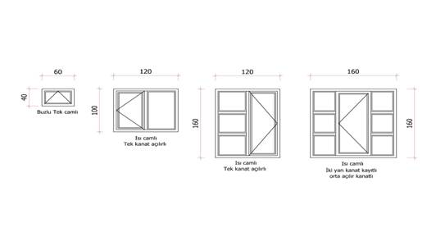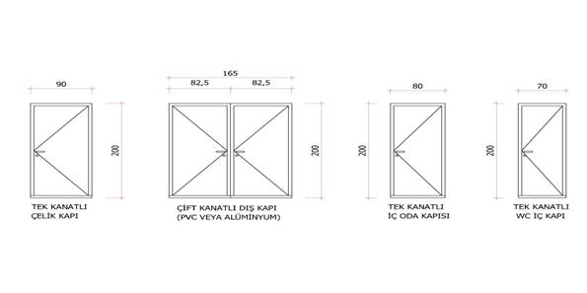
DIŞ KAPILAR |  | Kapı Ebatları |  |  |  |  | 90*200 çelik kapı.
 |  | Kapı Kasası |  |  |  |  | Çelik
 |  | Yüzey Kaplaması |  |  |  |  | Ahşap ceviz
 |  | Kilit Sistemi |  |  |  |  | Bilyeli silindirik kilit ve emniyet kilitli
 |  | Kapı kolu |  |  |  |  | Alüminyum, sarı boyalı
 |  | Menteşe |  |  |  |  | Özel menteşeli
İÇ KAPILAR |  | Kapı Kasası |  |  |  |  | 1,2 Galvaniz sac
 |  | Kapı |  |  |  |  | Amerikan kapı
 |  | Kilit Sistemi |  |  |  |  | Gömme kilit
 |  | Kapı kolu |  |  |  |  | Alüminyum ,Gri boyalı
 |  | Menteşe |  |  |  |  | 2 adet beyaz boyalı setuskur menteşeli
ELEKTRİK TESİSATI

 |  |  | Genel |  |  |  | Elektrik tesisatı TSE Belgeli,1 Kalite malzemeler kullanılmaktadır
 |  |  | Anahtar ve Prizler |  |  |  | TSE belgeli
 |  |  | Armatür |  |  |  | TSE belgeli. Yaşam mekanlarında aydınlatma armatürü 32 W simit florasandır.. Islak mekanlarda aydınlatma armatürü tavan glop 60 W ‘dır
 |  |  | Sigortalar |  |  |  | TSE belgeli Otomat
 |  |  | Kablo Tesisatı 250V |  |  |  | TSE belgeli , Pirizlere 3x2,5 NYM ve NYA kablo kullanılmakta olup ,anahtarlar ve aydınlatma armatürlerine içinse 2x1,5 NYM ve NYA kablo kullanılmaktadır.
KULLANICIYA AİT ÇALIŞMALAR
Elektrik Panoları Müşteri tarafından yapılacaktır.
Telefon Tesisatı Müşteri tarafından yapılacaktır
Ana Hat Bağlantısı Müşteri tarafından yapılacaktır
Soba, Klima, Elektrikli radyatör kullanılması durumları projede belirtilmelidir
Her bir ısıtıcı, klima ayrı bir sigorta hattı ile beslenecektir
SIHHİ TESİSATLAR |  |  |  | Temiz su tesisatı TSE belgeli malzemeler kullanılarak sıva altı döşenir  Temiz su ve pis su tesisatı 1 MT bina dışına çıkartılıp bırakılır  Pis su ve temiz su ana hat dış bağlantılar müşteriye aittir
 |  |  |  | Genel |  |  |  | TSE standartlarına uygun 1. Kalite malzemeler kullanılmaktadır.
 |  |  |  | Vitrifiye Malzemeleri |  |  |  | TSE belgeli beyaz seramik .
 |  |  |  | Armatürler |  |  |  | TSE belgelidir.
 |  |  |  | Temiz Su Boruları |  |  |  | PPR-C boru ve boru bağlantıları.
 |  |  |  | Pis Su Boruları |  |  |  | PVC boru ve ek parçaları.
 |  |  |  | Lavabolar |  |  |  | 45*55 cm ölçülerinde duvara monte ayaklı lavabodur.
 |  |  |  | Duş |  |  |  | 90 cm x 90 cm akrilik duş teknesidir.
 |  |  |  | Klozet |  |  |  | TSE belgeli , duvara monte Asma rezervuarlı seramik klozet
 |  |  |  | Alaturka Taş |  |  |  | TSE belgeli , duvara monte çekme rezervuarlı seramik alaturka taşlı
 |  |  |  | Pisuar |  |  |  | TSE belgeli , duvara monte seramik pisuar ve pisuar bölmesi
 |  |  |  | Evye |  |  |  | 100 cm x 50 cm ebatlarında ahşap sunta dolaplı,metal tezgahlıdır.
BOYA |  |  |  | Dış Cephe |  |  |  | 2 kat Akrilik dış cephe boyası (renkler müşteri tarafından tesbit edilecektir.)
 |  |  |  | İç Cephe |  |  |  | 2 kat Plastik boya (renkler müşteri tarafından tesbit edilecektir.)
 |  |  |  | Tavan |  |  |  | 2 kat Plastik boya (renkler müşteri tarafından tesbit edilecektir.)
 |  |  |  | Panel birleşim, tavan ve çatı detaylarına mastik çekilmektedir
 |  |  |  | Dış metal yüzeyleri çift kat astar, çift kat sentetik yağlı boya ile boyanmaktadır
ZEMİN BETONU |  |  |  | Zemin Betonu müşteriye aittir. (SU BASMANI )
 |  |  |  | Zemin betonunun hazırlanması için gerekli bilgi ve çizimler siparişle birlikte müşteriye verilmektedir
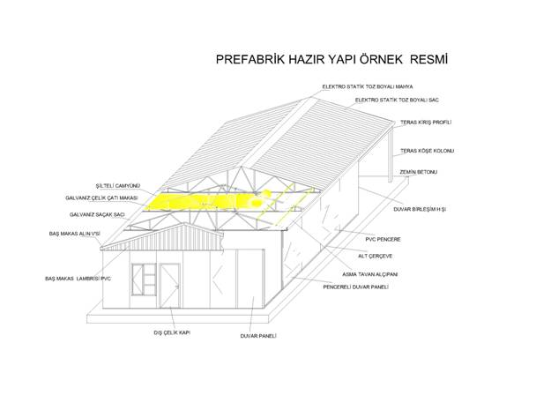
GENEL ÜRETİM MONTAJ BİLGİLERİ |  |  |  | 1. |  |  |  | Zemin betonunu üzerine kurulan ANSEL ÇELİK YAPI’ları ,istenildiği zaman sökülüp,başka bir yerde tekrar kurulabilir
 |  |  |  | 2. |  |  |  | Şantiye koşularında; ofis, yemekhane, yatakhane, WC/banyo olarak kullanılabilir. Doğal yaşamda; okul, sağlık ocağı, hastane, konut olarak kullanılabilir
 |  |  |  | 3. |  |  |  | ANSEL Prefabrik yapıları zemin betonuna çelik dübeller ile zemine sabitlenir
 |  |  |  | 4. |  |  |  | Taşıyıcı sistemi oluşturan çelik kolonlar, kirişler galvanizli sacdan özel olarak üretilmektedir. Bağlantılarda somun ve cıvata kullanılmaktadır. sökülüp, takılabilmektedir.Galvaniz malzeme nedeniyle paslanmaya karşı dirençlidir.
 |  |  |  | 5. |  |  |  | Yükü statik hesapları yapılmış Galvaniz çelik H , kolon ve kirişler taşıdığından,duvarlarda deformasyon olmaz.
 |  |  |  | 6. |  |  |  | Prefabrik binayı oluşturan malzemeler hafif olduğundan montaj sırasında insan gücü ile taşıma yapılabilmektedir.

